Приложение

УТВЕРЖДЕНА
постановлением администрации
муниципального образования
Кавказский район
от 24.06.2024 № 1041
Схема
организации объезда автомобильной дороги общего пользования местного значения
«х.Красная Звезда – х. Внуковский»

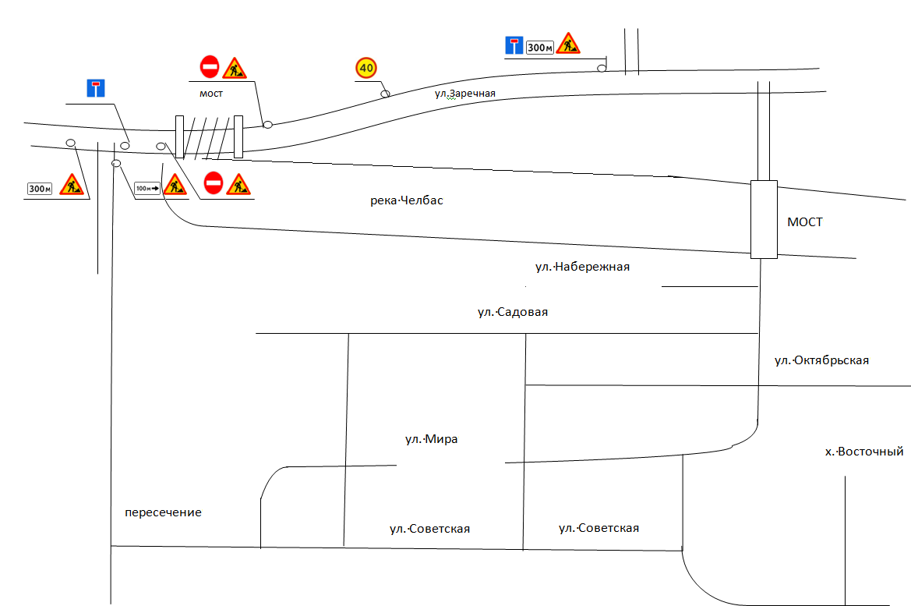
Заместитель главы муниципального
образования Кавказский район Ю.А.Ханин

